Химически опасный объект (ХОО) – это объект экономики, при аварии или разру- шении которого могут произойти массовые поражения людей, животных и растений ава- рийно химически опасными веществами (АХОВ).

Под химической аварией понимается на- рушение технологических процессов на производстве, повреждение трубопроводов, ёмкостей, хранилищ, транспортных средств рои осуществлении перевозок, приводящих к выбросу АХОВ в количествах, представ- ляющих опасность массового поражения лю- дей и животных.
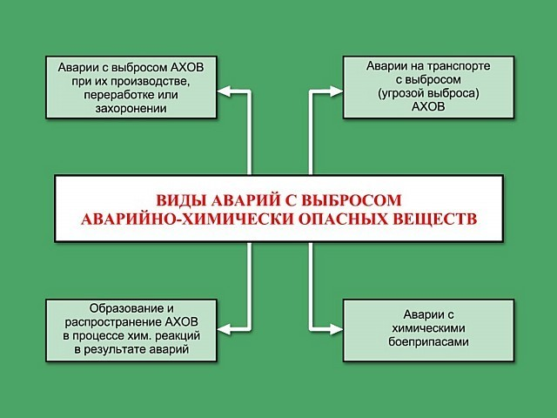

Поражающие факторы на ХОО
При аварии на ХОО могут действовать несколько поражающих факторов (пожары, взрывы, химическое заражение местности и воздуха), а за пределами объекта – заражение окружающей среды.
Аварийно химически опасными ве- ществами (АХОВ) называют опасные хими- ческие вещества, при аварийном выбросе которых может произойти заражение окружающей среды в поражающих живые организмы концентрациях.
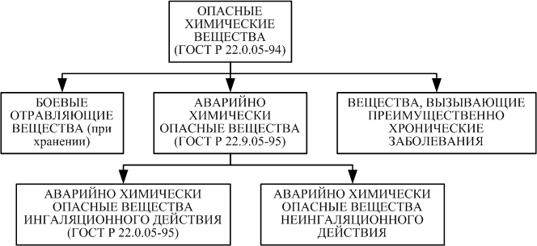

При оповещении об аварии на хими- чески опасном объекте необходимо:
прослушать сигнал оповещения и ре- чевое сообщение с указанием типа АХОВ, вероятности направления распростране- ния заражённого воздуха, возможных расчётов химического заражения и без- опасных направлений выхода;
надеть средства защиты органов дыха- ния и кожи, имеющиеся, при их отсут- ствии использовать подручные материалы из тканей, смоченных в воде.

При получении сигнала о начале эвакуации необходимо быстро собрать и взять с собой:
документы (в герметичной упаков- ке), ценности, лекарства;
комплект одежды и обуви по сезо-
ну;
запас продуктов питания на несколько дней (в герметичной упаковке), затем следовать на объявленный эвакуа- ционный пункт сбора для отправки в без- опасные районы.
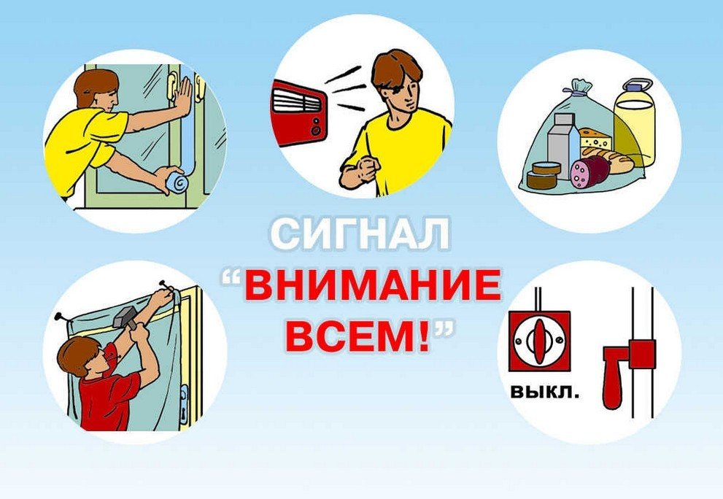

При пешей эвакуации по за- ражённой местности:
двигаться быстро, но не бежать и не под- нимать пыли;
выходить из зоны заражения только в ука- занном направлении или в сторону, перпен- дикулярную направлению ветра, желательно на возвышенный, хорошо проветриваемый участок местности на расстояние 1,5 км от предыдущего места пребывания, и там ждать дальнейших распоряжений;
не прислоняться к зданиям и не касаться окружающих предметов;
при обнаружении капель ядовитых ве- ществ на коже, одежде, обуви, средствах ин- дивидуальной защиты удалить их тампоном из бумаги, ветошью или носовым платком, обмыть эти места водой;

помогать пострадавшим, не способным двигаться самостоятельно;
не принимать пищу и не пить воду.

После выхода из зоны заражения:
снять верхнюю одежду, принять с мылом душ, тщательно промыть глаза, прополоскать рот и нос;
при подозрении на отравление исключить всякие физические нагрузки, принять обиль- ное питьё (чай, молоко) и немедленно обрати- ться в лечебное учреждение;
входить в помещения только после контрольной проверки отсутствия в воздухе опасных веществ;
воздержаться от употребления водопро- водной или колодезной воды, а также овощей и фруктов из огородов и садов до заключения специалистов об их безопасности.
не укрываться на первых этажах зданий в подвалах и полуподвалах;
заклеить вентиляционные отверстия плот- ным материалом, скотчем или бумагой;
неплотности оконных проёмов заклеить изнутри липкой лентой (пластырем), бумагой, поролоном;
не снимать средств индивидуальной за- щиты;
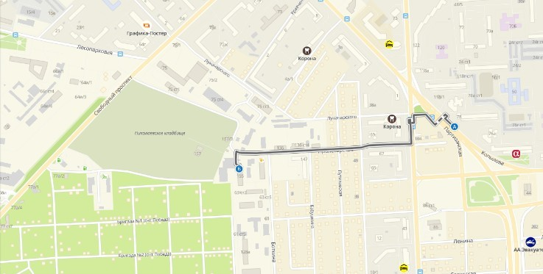
включить радиоприёмник, телевизор, любой источник прямого вещания чтобы получать рекомендации для действий и по- следнюю информацию о текущей ситуации.

ДЕЙСТВИЯ НАСЕЛЕНИЯ ПРИ АВАРИЯХ НА ХИМИЧЕСКИ ОПАСНЫХ ОБЪЕКТАХ, ЭВАКУАЦИЯ

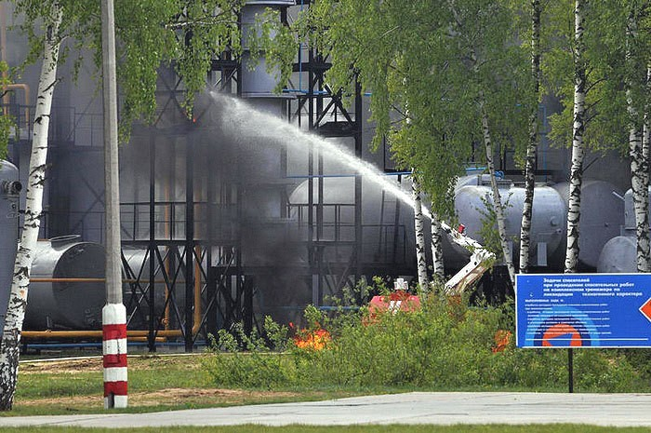
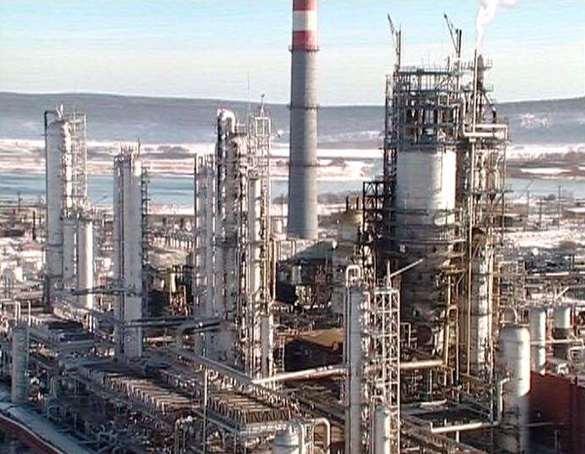
Краевое государственное казённое образовательное
учреждение ДПО «Институт региональной безопасности» на- ходится по адресу:
660100, г. Красноярск, ул. Пролетарская, 155.
(391) 229-74-74

Если нет возможности покинуть зону аварии необходимо:
плотно закрыть все окна, форточки и две- ри (в первую очередь, с наветренной стороны, откуда дует ветер), входные двери зашторить плотной тканью;

г. Красноярск 2022

